DZIEŃ IV. Wielkanocne muzykowanie.

Spróbuj zrobić zajączka ze starej skarpety i ryżu lub innych ziaren.

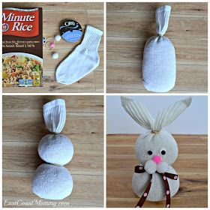
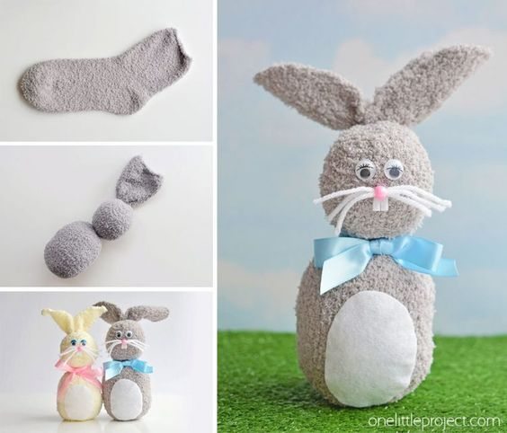

„Chodzimy jak…” – improwizacja ruchowa kierowana.
Dziecko porusza się swobodnie przy dźwiękach muzyki tanecznej. na sygnał rodzica porusza się jak wskazane przez rodzica zwierzę np. kurczak, baranek, kura z boląca nogą, królik.

„Jaki to instrument” – zagadki słuchowe.
Dziecko odgaduje co to za instrument. Następnie dzieli nazwę instrumentu na sylaby. Pokazuje, jaki ruch pasuje do danego instrumentu.

https://www.youtube.com/watch?v=6y0LGu724lY

„Cicho, głośno coraz głośniej” – gra na instrumentach perkusyjnych i zabawa logopedyczna.
Dziecko naśladuje pojedyncze krople deszczu – grają wolno i cicho uderzając drewnianą łyżką o pokrywkę.
Deszcz jest większy – grają na głośniej i szybciej.
Grzmot – mocne, głośne uderzenie dwiema pokrywkami.
Naśladowanie głosem padającego deszczu i grzmotu – dzieci powtarzają wolno i cicho „kap, kap, kap…”, następnie coraz szybciej i głośniej, na koniec mówią „trach”. Wracają do gry na instrumentach - kuchennych.

„Jajko duże i małe” – ćwiczenie ruchowo – graficzne.
Dziecko słucha piosenki i kreśli w powietrzu kształt dużego i małego jajka.

Pisanki, kraszanki, skarby Wielkanocne youtube - piosenka dla dzieci

https://www.youtube.com/watch?v=qKY9oeELKn4

„Świąteczne życzenia” – zabawa słowna.
Próby samodzielnego formułowania życzeń przez dziecko.

Życzymy Wam owocnej nauki i zabawy

Pani Marta i Pani Renia

